Robotik Praktikum

Erstellung einer Implementierung eines autonomen Fahrsystems

unter Verwendung des Automotive Data and Time-Triggered Framework (ADTF)

Wintersemester 2017/2018

 |  | Teilnehmer:
 |  | Julian Finck | tinf101030
 |  | René P. Keller | tinf101364
 |  | Lea Morschel | inf101301
 |  | Adrian Sorge | tinf101313
 |  | Julian Weihe | tinf101087

Inhaltsverzeichnis
1 Einleitung 1
2 Zielsetzung 1
3 Grundlagen 1
3.1 Hardwareplattform 1
3.2 Softwareplattform 1
4 Implementierung 1
4.1 Umgebung 1
4.2 Struktur 1
4.2.1 Linienverfolgung 1
4.2.2 Abstandserkennung 1
4.2.3 Motoransteuerung 1
4.2.4 Fusionsschnittstelle 1
4.3 Komplikation und Fehler 1
5 Auswertung 1
4. Literaturverzeichnis 2

1 Einleitung

2 Zielsetzung

3 Grundlagen

3.1 Hardwareplattform

3.2 Softwareplattform

4 Implementierung

4.1 Umgebung

4.2 Struktur

4.2.1 Linienerkennung
Damit das Auto der blauen Fahrbahnlinie folgen kann, wird die Linie im Kamerabild detektiert. Anschließend wird die Position der Linie ausgewertet um daraus Steuersignale für die Lenkung zu gewinnen. Diese Aufgaben werden von zwei Filtern gelöst:

blueImgFilter
Dieser Filter markiert die Fahrbahnlinie und greift dafür auf die OpenCv Bibliothek zurück. Weil die Kamera hauptsächlich den (hellgrauen) Boden unmittelbar vor dem Auto sieht, kann man davon ausgehen, dass die Fahrbahnlinie im relevanten Suchbereich der einzig blaue Bildinhalt ist.
Zunächst wird das Eingangsbild mit OpenCv vom RGB- in den HSV-Farbraum transformiert, um die Festlegung von Ober- und Untergrenzen für Blauwerte zu vereinfachen. Mittels der OpenCv-Funktion inRange werden anschließend alle nicht blauen Bildinhalte herausgefiltert und ein Binärbild zurückgegeben, welches alle blauen Flächen markiert. Die endgültigen Farbwertgrenzen ergeben sich durch Testläufe unter Realbedingungen.
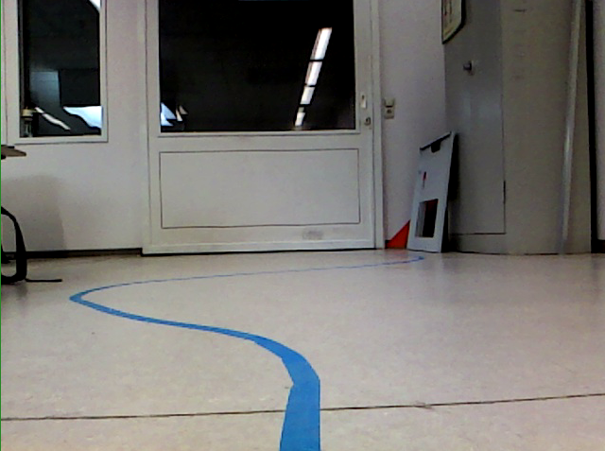Abbildung 1: Originalbild der RGB-Kamera
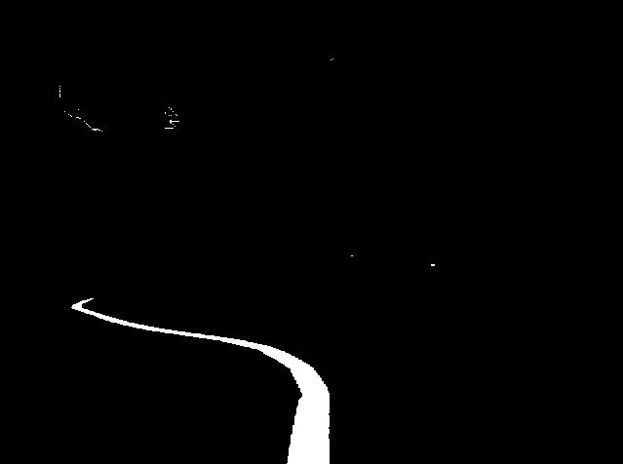Abbildung 2: Bild nach Anwendung von inRange

OneLineDetect
Dieser Filter erhält das Binärbild und ermittelt die Position der blauen Linie relativ zur Position des Autos. Dafür wird in einer festgelegten Bildzeile nahe des Unteren Bildrandes nach der größten Anzahl weißer, zusammenhängender Pixel gesucht. Durch die Aufbereitung des Bildes durch den blueImgFilter kann davon ausgegangen werden, dass diese Pixel zur blauen Linie gehören. Anschließend wird die Mitte des weißen Pixelabschnittes berechnet und deren Abstand zur Bildmitte ausgegeben. Dieser Abstand wird auf einen Bereich zwischen -100 und 100 normiert. Über die Filterproperties lässt sich eine Mindestbreite für die Anzahl weißer Pixel festlegen um die Detektion noch robuster zu gestalten. Sind im aktuell zu bearbeitenden Bild keine oder zu wenig weiße Pixel am Stück, so wird statt einer Zahl zwischen -100 und 100 der Wert -101 ausgegeben.
Für Debugzwecke wird die detektierte Linienmitte mit einem roten Kreis markiert.
Dieser Ansatz setzt voraus, dass das Kameraobjektiv auf der Mittelachse des Modelautos montiert ist.

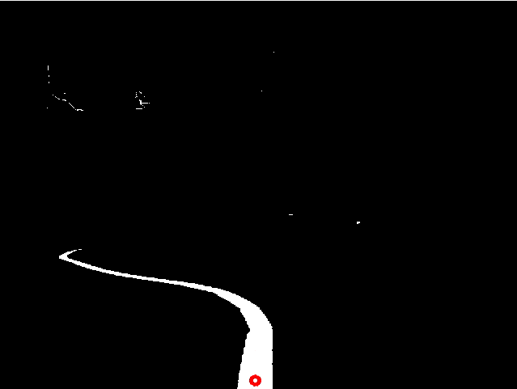Abbildung 3: Markierung der erkannten Linienmitte

4.2.2 Abstandserkennung und -verwertung
Die Abstandserskennung ist eine der wichtigsten grundlegenden Anforderungen an einen autonomen Roboter zur Ermöglichung von gefahrloser Navigation. In diesem Projekt wird sie auf Basis von Messwerten der zehn im Auto verbauten Ultraschallsensoren [Referenz auf USC-Modell-Bild aus Hardware-Doku-Part] implementiert.
Die Übersetzung der Mess- in Geschwindigkeitswerte wurde anhand einer linearen Funktion realisiert, die allerdings einen minimalen Input-Grenzwert zum Anstoßen der Bewegung und gleichsam einen Maximal-Geschwindigkeits-Wert fest eingebaut hat, der unter der vollen Kapazität des Motors liegt.
Die statisch festgelegten Mindestabstandswerte für die einzelnen Sensoren führen allerdings zu der unerwünschten Eigenschaft, dass situationsunabhängig die Gewichtung der Sensorwerte konstant bleibt, die vor allem für ein Geradeaus-Fahren mit gewisser Geschwindigkeit optimal ist. Das ist beispielsweise in Kurven problematisch, wo das Hauptaugenmerk nicht mehr geradeaus liegen sollte, da die Geschwindigkeit durch verbeifahrend frontal erkannte Hindernisse unnötig gedrosselt werden würde. Daher wurde eine dynamische Anpassung des relevanten Blickkegels realisiert. Dazu wird über den Parameter des aktuell eingeschlagenen Lenkwinkels jeder Messwert zunächst gemäß einer Gaußkurve gewichtet, bevor der geringste Abstandswert in eine Geschwindigkeit übersetzt wird. Konkret sieht man in Abbildung [x] die fixen Ablesungspunkte der einzelnen Sensoren auf der x-Achse, welche den Sensor-Winkeln in Blickrichtung des Autos angelehnt wurden. Der entsprechende Punkt auf der Gauss-Kurve gibt den jeweiligen Gewichtungs-Faktor an, wobei ein größerer Wert eine größere Unempfindlichkeit bedeutet. Gemäß Lenkwinkel wird nun die Kurve auf der x-Achse verschoben, wodurch die Gewichtung sich auf die entsprechend seitlich liegenden Sensoren verschiebt.

4.2.3 Motoransteuerung

4.2.4 Fusionsschnittstelle

4.3 Komplikation und Fehler

5 Auswertung

4. Literaturverzeichnis
[1] I²C Geschichte, https://www.i2c-bus.org/twi-bus/
[2] Das I²C-Bus-System
  - http://www.g-heinrichs.de/pdv/i2c.pdf
  - http://www.robot-electronics.co.uk/i2c-tutorial
  - http://www.atmel.com/Images/8183S.pdf

